Р е п у б л и к а С р б и ј а
ОПШТИНА ИВАЊИЦА
07 Број: 404-2-12/2019-4
16.08.2019. године
И в а њ и ц а

У складу са чланом 63. став 1. Закона о јавним набавкама ("Службени гласник Републике Србије" бр.124/2012, 45/2015 и 68/2015) Комисија за спровођење јавне набавке број 12/2019, обавештава сва заинтересова лица да је извршена измена и допуна конкурсне документације за јавну набавку - Набавка опреме за вртић у Црњеву, по партијама, а која је објављена дана 29.07.2019.године на Порталу јавних набавки и на интернет страници наручиоца
ИЗМЕНА И ДОПУНA КОНКУРСНЕ ДОКУМЕНТАЦИЈЕ БРОЈ 4
У следећем:
у делу конкурсне документације

(ОБРАЗАЦ 2)
ТЕХНИЧКА СПЕЦИФИКАЦИЈА И ОБРАЗАЦ СТРУКТУРЕ ЦЕНЕ
СА УПУТСТВОМ КАКО ДА СЕ ПОПУНИ

У ТАБЕЛИ, на странама конкурсне документације број 8.,10 и 11, за ПАРТИЈУ 1 – МАШИНЕ И ОПРЕМА, на позицијама 1.3.,1.8. и 1.11. направљене су измене, тако да сада гласе као што је дато у прилогу.

У прилогу доле су измењене стране 8.,10 и 11конкурсне документације које треба доставити у понуди

Комисија 12/19

8
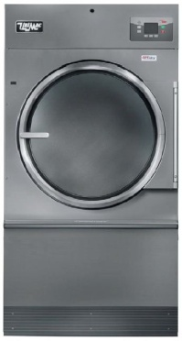1-2.-PRO. MAŠINA ZA SUŠENjE VEŠA  -Tip grejanja: elektricno, kapacitet punjenja:15 kg vesa po punjenju, zapremina bubnja: 300 dm,prečnik i dubina bubnja: Ø761x660 mm, otvor vrata (staklena vrata) Ø 612 mm,elektronski programator sa 35 podesivih ciklusa, da koristi tehnologiju invertera, sa mogucnoscu promene svih parametara susenja, od brzine bubnja do temperature i tajminga, direktno sa tastature i tokom ciklusa,automatska promena smera okretanja bubnjaputem invertera,-sistem direktnog prenosa snage umesto kaiseva,bubanj od INOX-a, bez temelja i ankerisanja,prikljucni napon: 400V /3N /50Hz,ukupna snaga: 12,43 kW,- dimenzije (SxDxV): 795x970x1290 mm, neto tezina: 134 kg, nivo buke: 64 dBO, obuhvatiti cenom garanciju, dostavu, montažu i obuka zaposlenih |  |  |  |  |  | Kom | 1
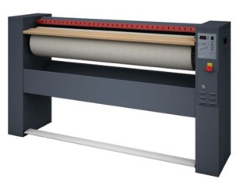1.3.PRO. VALjAK ZA PEGLANjE SA GREJNIM KORITOM - radne dužine 1000 mm, prečnika 250 mm fi 25cmx100cm, kapacitet oko 30 kg/h kod vesa sa 10/15% rel. vlaznosti, aluminijumska presa ili pritiskivac sa grejacima koji garantuje dug zivotni vek i ustedu energije,konstrukcija od plastifciranog celicnog lima,upotreba sa uvodjenjem sa prednje strane sa mogućnošću priblizavanja valjka zidu,drvena ploca za uvlacenje sa prostranom korpom zaprikupljanje rublja,traka za bezbednost prstiju kao zastita korisnika uslucaju pogresnog rukovanja,elektronska kontrolna jedinica da nadgleda sve tekuce parametre masine i optimizira performance i potrosnju energije.Obuhvatiti cenom garanciju, dostavu, montažu i obuka zaposlenih., nivo buke:55 dB,dim.uredjaja 1400x420x1005 mm |  |  |  |  |  | Kom | 1
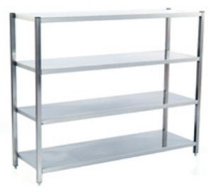 | 1.4.METALNA MONTAŽNA POLICA ZA ODLAGANJE-Napravljena u potpunosti od prohroma (AISI 304 18/8 Cr-Ni). Ojačanja koja sprečavaju savijanje polica,4 fiksne police, deblj.40mm, deblj. lima 0,8mm, noseća konstrukcija inoks kutijasti profili 30x30x1,2mm sa plastičnim nogicama podesivim po visini.Obuhvatiti cenom dostavu i montažu.
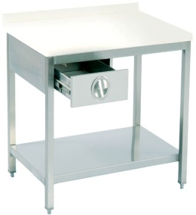 | 1.6.NEUTRALNI RADNI STO SA JEDNOM FIOKOM I NIŽOM POLICOM  Napravljena u potpunosti od prohroma (AISI 304 18/8 Cr-Ni). Ojačanja koja sprečavaju savijanje polica. Jedna fioka. Vrhovi nogara plastični za lakše održavanje higijene. (po HACCP-u). Dim.: V: 850mm Š: 710mm D: 600mm |  | Kom | 1
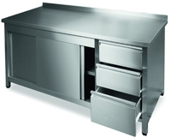 | 1.7.NEUTRALNI RADNI STO  (kuhinjsko ostrvo)  Napravljena u potpunosti od prohroma (AISI 304 18/8 Cr-Ni). Ojačanja koja sprečavaju savijanje polica. Klizna vrata, 4 fioke. Bez gornjeg ruba pristup sa sve 4 strane. Vrhovi nogara plastični za lakše održavanje higijene. Obuhvatiti cenom dostavu i montažu. (po HACCP-u). Dim.: V: 850mm Š: 2500mm D: 800mm |  | Kom | 1
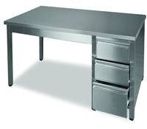 |  | 1.8.NEUTRALNI RADNI STO  Napravljena u potpunosti od prohroma (AISI 304 18/8 Cr-Ni). Ojačanja koja sprečavaju savijanje polica. Vrhovi nogara plastični za lakše održavanje higijene.Uraditi tri fioke jednakih visina po visini stola, prema krojnoj listi proizvodjača,sa donjom fiokom,оbuhvatiti cenom dostavu i montažu. (po HACCP-u). Dim.: V: 850mm Š:1570mm D: 600mm | Kom | 1
10

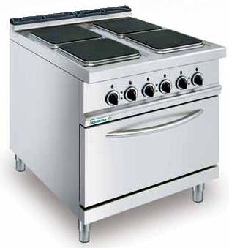 | 1.9.ELEKTRIČNI ŠPORET SA RERNOMNapravljen u potpunosti od prohroma (ili AISI 304 18/8 Cr-Ni) Na metalnim nogarama radi boljeg održavanja higijene.Ringle 4 x 4 ploča. Obuhvatiti cenom garancije, dostavu i montažu. (po HACCP-u).Dimenzije: Š80x D90 x visina 85 cm | Kom | 1
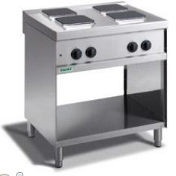 | 1.10.ELEKTRIČNI ŠPORET 4x4  Napravljen u potpunosti od prohroma (AISI 304 18/8 Cr-Ni) Na metalnim nogarama radi boljeg održavanja higijene.Ringle 4 x 4 ploča. Obuhvatiti cenom garancije, dostavu i montažu. (po HACCP-u). Dimenzije:Š 80xD90 x visina 85 cm | Kom | 1
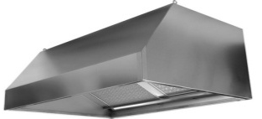 | 1.11.PAROHVATAČ  Napravljena u potpunosti od prohroma (ili AISI 304 18/8 Cr-Ni). Opremljen svim elementima, crevo za odvod vazduha, PVC gibljivo crevo fi 12cm, dužine 10 m uključiti u ventilacioni kanal, predvidjen je kanal iz prihvatne kuhinje koji je izveden van krovne ravni, spojiti PVC kanalizacionim cevima filteri itd (po HACCP-u). Dim.: V:60cm Š:140cm, D:70 cm | Kom | 1
11

